建设方案第一版

**类脑智算中心**

目录

1. 建设背景 0

2. 建设目标 0

3. 建设方案 1

3.1方案概述 1

3.2总体架构 1

3.3方案详细介绍 2

3.3.1计算 2

3.3.2存储 2

3.3.3网络 4

4. 设备清单 5

5. 液冷改造 14

6. 通用保修政策 16

6.1保修期限 16

6.2保修服务流程 17

6.3保修响应时间 18

6.4保修内容与方式 19

6.5保修服务范围 20

6.6特别提示与说明 21

6.7 H100特别条款 22

7. 总结 22

# 建设背景

数据洪流与智能化正以前所未有的速度重塑各行各业，人工智能深度渗透重点行业领域，AI应用场景呈现出多元化、规模化发展趋势。据相关机构预测，AI赋能全社会各行业领域发展形成的“AI＋产业”有着万亿级市场规模，远大于AI产业化千亿级市场规模。

智算中心作为新型基础设施成为企业低成本、高效率数字化转型的重要抓手。企业可以根据业务需要依托智算中心提供的AI模型库、AI算力调度平台等自动生成适用于实际需要的业务系统模型。同时，智算中心通过提供算力基础设施及通用软件服务，联动产业链上下游，为企业提供完整的AI服务链，帮助实现AI供给和需求的高效对接，促进产业高质量、智能化发展。

# 建设目标

围绕智算中心基础设施建设，以数据流引导技术流、业务流、资金流、人才流聚集，实现以数据驱动产业创新发展新模式是智算中心的核心目标。

智算中心面向政府、行业、企业等多用户群体提供人工智能应用所需算力服务、数据服务和算法服务，汇聚各行业领域数据资源、支撑各行业领域AI计算需求，智能计算中心作为公共算力基础设施，通过提供共性的算力、数据及算法服务，让算力服务更为易用。

智算中心核心计算单元采用先进的人工智能芯片，面向新型的人工智能场景，采用异构计算，能大幅提升对基础算力的使用效率和算法的迭代效率。同时集成生态成熟的智能软件系统和智能计算编程框架，实现云端一体化，形成技术领先、可持续发展的高性能、高可靠计算架构。

智算中心以融合架构计算系统为平台，以数据为资源，以强大算力驱动AI模型对数据进行深度加工，使算力、数据、算法三个基本要素成为一个有机整体和融合平台。智算中心为AI算法研发提供大规模数据处理能力，也为AI产业应用提供充足的计算资源。

# 建设方案



## 3.1方案概述

在智算中心建设中，超云提供算力基础设施，并结合集群调度系统对集群调度和管理。本方案采用高性能服务器提供大规模算力，高密度全闪存储实现存算分离，计算的高带宽低延迟网络达到400Gb/s吞吐，以云服务方式提供算力资源，提供一体化调度机制，降低算力使用成本，以下详细阐述方案建设内容。

## 3.2总体架构

智算中心网络架构图如图3-1所示。

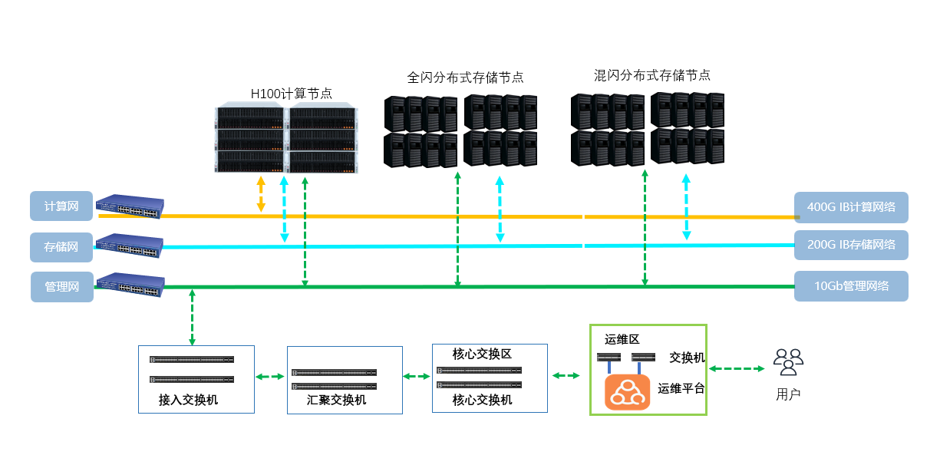

图3-1 智算中心网络架构

整体方案由智能计算区（128台GPU服务器）、全闪存储（25台全闪存储服务器）、对象存储（10台混闪存储服务器）构成。智能计算区通过400G IB网络构建高性能计算网，并通过200G IB网络与存储互联。下面分别讲述架构的各个部分。

## 3.3方案详细介绍

### 3.3.1计算

#### 高性能智算

智算中心对服务器计算设备的选择要求非常高，在AI训练过程中，服务器需要处理大量的数据和复杂的计算任务。所以一款先进的AI服务器需要搭配先进的CPU芯片、强大的异构加速芯片，实现快速的卡间交互，并具备良好的整机散热能力。其高性能、高扩展和高功率散热方案等要求不仅反映了当前技术发展的趋势，也体现了对未来计算需求的预测和准备。

本方案中节点采用NVSwitch 架构，适用于数据中心的高密度异构加速服务器，可适用于高性能异构加速、大规模AI训练、集群加速等场景。实现GPU-GPU点到点900Gb/s的通讯带宽，极致的扩展性，可实现GPU:IB:NVMe 1:1:1的配比，支持 GPU Direct RDMA 技术，完美适配超大规模 AI 训练，同时满足本地高速缓存需求。

本方案配置128台R8868 G13 GPU计算节点，每个GPU节点配置2颗Intel Xeon Platinum 8468 48C 2.10GHz 105MB 350W处理器，HGX H100模组，2TB（32×64GB）ECC Registered DDR5 4800MHz内存，2块960T SATA SSD热插拔硬盘，4块3.84T NVME，8块400Gb NDR IB单口卡，2块200Gb HDR IB单口卡，其中硬盘与电源的冗余配置可提高节点的稳定性。

### 3.3.2存储

超云CS13000-G集群存储系统可以很好地满足新一代业务应用对存储系统的需求。该存储系统主要由硬件层、存储软件管理层、协议接口层组成，系统架构如下图所示。

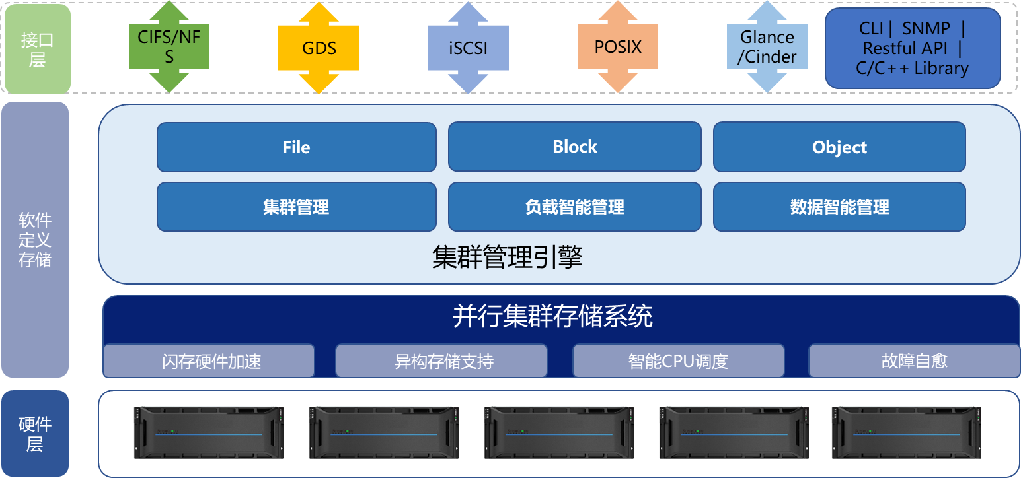

图3 分布式存储架构

硬件层主要由存储硬件及网络设备组成，存储节点采用标准X86架构平台，可将不同的存储设备池化管理。 通过高速网络将通用存储服务器中的CPU、内存、网络带宽、磁盘转速、总线性能整合在一起，形成一个统一存储器，使得存储总体性能高于计算处理能力与网络带宽的传输速度。

存储软件管理层采用自主研发分布式文件系统，分别部署在集群存储的各个节点上，各节点上的软件相互通信并协同工作，将集群中全部存储节点的硬盘空间通过存储池虚拟化技术融合成统一命名空间。利用数据生命周期管理技术，可以利用文件元数据的属性(owner、ctime、mtime、path、name、访问热度等)的不同，将文件的数据放置在统一存储空间的不同的存储池中，从而映射到不同的存储硬件上。

协议接口层协议接口层是指CS13000与前端应用软件之间进行数据通信的接口。 CS13000-G支持POSIX、CIFS、NFS、FTP、HTTP、S3、Swift等多种传输协议。

CS13000-G针对新一代应用高并发的特点，采用带外模式的大规模开放集群存储架构，通过多端口千兆、万兆和Infiniband网络互连前端的应用节点和后端的存储及元数据节点，可以保证存储设备的性能输出达到最大化。由于采用带外模式，很好的消除了元数据通路与数据通路的相互干扰。而元数据服务器的集群化和存储服务器的集群化，使得整个系统中不存在像NAS或者SAN系统那样的性能瓶颈点，因此能够完全满足新一代应用高并发的需求。

GDS（GPUDirect Storage）协议使用RDMA设备把数据从闪存存储转移到GPU本地的内存里，无需经过CPU和系统内存，从而实现将GPU直接连到NVMe存储设备。这将提升50%的I/O带宽，延迟降低3.8倍。

本方案存储分为两个部分，一是采用25台存储节点组成全闪存储集群，每节点配置2颗Intel Xeon Gold 4314处理器，512GB（16×32GB）ECC Registered DDR4 3200MHz内存，1+1冗余节能电源。每节点配置2块480G SATA SSD做系统盘，12块15.36T NVMe 做数据盘。集群采用8+2纠删码方式保护数据安全，可用容量为3PB。

二是采用10台节点组成对象存储集群，每节点配置2颗Intel Xeon Gold 4314处理器，512GB（16×32GB）ECC Registered DDR4 3200MHz内存，1+1冗余节能电源。每节点配置2块480G SATA SSD做系统盘，4块7.68T NVMe 做缓存盘，30块16T做数据盘。集群采用8+2纠删码方式保护数据安全，可用容量为3PB以上。

### 3.3.3网络

当今的复杂研究要求对高分辨率模拟、超大规模数据集以及需要实时信息交换的、高度并行的复杂算法进行快速处理。随着高性能计算（HPC）和人工智能（AI）应用程序的日益复杂化，超大规模系统亟需先进的高速网络。

本方案选用的NVIDIA Quantum-2 支持NDR技术，能够提供高速、低延迟及可扩展的解决方案，支持RDMA、动态路由和NVIDIA SHARP™ 等先进技术。NVIDIA InfiniBand 还具备网络自愈、服务质量（QoS）、增强型虚拟通道（VL）映射以及拥塞控制等功能，能够实现更高的总体应用程序吞吐量。

NDR InfiniBand交换机对 NVIDIA 网络计算技术进行了扩展，引入了第三代NVIDIA SHARP技术，该技术通过可扩展网络为大型数据聚合创造近乎无限的可扩展性，支持多达64个并行流，与HDR产品相比，AI加速能力提升32倍。可显著提高复杂计算的应用性能，加速数据在网络中的移动，参与应用程序的运行时并减少网络传递所需的数据量。

本方案计算网络采用Mellanox NDR Infiniband 64口交换机联接高性能智算服务器构建智能计算网，每个端口提供最高 400Gb/s 的全双向带宽。交换机通过在数据穿越网络时对其进行处理，不再需要在端点之间多次发送数据，拥有超低的交换机延迟，超高的聚合交换机吞吐量。

本方案存储网络采用Mellanox HDR Infiniband 40口交换机联接高性能智算服务器与存储服务器构建智能存储网，每个端口提供最高 200Gb/s 的全双向带宽。可以达到智算服务器与存储进行数据交互的要求，并综合考虑了成本。

# 设备清单

1. 服务器

|  |  |  |  |  |
| --- | --- | --- | --- | --- |
| **型号** | **配件** | **技术规格** | **数量** | **台数** |
| 训练节点 | H100算力机 | 机架式8U服务器，支持两颗第四代Intel可扩展系列处理器，最大支持32根内存插槽，支持4800 ECC DDR5 LRDIMM;支持U.2 NVme SSD硬盘;可选外插SAS或RAID卡，支持多种RAID模式，独立IPMI管理接口，支持PCle 5.0 x16插槽,支持OCP插槽:包含(3+3)兄余铂金电源，无光驱，含导轨; | 1 | 128 |
| CPU | Intel Xeon Platinum 8468 | 2 |
| 内存 | 64G DDR5 4800MHz | 32 |
| 硬盘 | 960G SSD SATA | 2 |
| nvme硬盘 | 3.84T NVME | 4 |
| 网卡 | 10G 双光口 82599 半高网卡 | 1 |
| IB卡 | Mellanox NDR 400G 单口IB卡 | 8 |
| IB卡 | Mellanox HDR 200G 单口IB卡 | 2 |
| GPU/Phi卡 | HGX H100模组(H100 SXM5 80G *8) | 1 |
| 系统节点 | 产品描述 | 机架式2U服务器，支持两颗第三代英特尔 至强 可扩展系列处理器，板载Intel C621A芯片组，最大支持32根内存插槽，平台支持前置12个3.5寸热插拔SAS/SATA/SSD硬盘位可选SAS/RAID卡支持不同硬盘模式，板载Intel i210双千兆网口，独立IPMI管理接口，最多支持8个PCIe槽，可选800W/1200W/1600W/2400W 1+1白金冗余电源，无光驱，含导轨（详细信息需参考产品白皮书） | 1 | 25 |
| CPU | Intel Xeon Platinum 8352V 36C 2.10GHz 54MB 195W | 2 |
| 内存 | 64GB DDR4-2933 ECC REG RDIMM | 8 |
| 盘位类型 | 2U32DIMM平台，含前置12 盘Anybay 背板 | 1 |
| 平台散热 | 标准散热器+导风罩 | 1 |
| NVMe SSD | 2.5" 1.92T GEN3 读取密集 U.2 NVMe | 5 |
| 2.5寸 SSD | 2.5" 960G SATA 读写密集 SSD | 2 |
| 硬盘支架 | 3.5转2.5硬盘托架(R5215 G12) | 7 |
| 控制器组件 | 前置12盘位NVMe线缆-适配12盘Anybay背板 | 1 |
| 控制器组件 | 前置12盘位SAS/SATA线缆-适配12盘直通背板-搭配3108RAID/3008SAS卡 | 1 |
| IB卡 | Mellanox HDR 200G 单口IB卡 | 2 |
| 网卡 | 10G 双光口 82599 半高网卡 无模块 | 1 |
| 网卡模块 | SFP+ 万兆多模光纤模块 | 2 |
| RAID卡 | 12Gb 3108 8i Raid0 1 5 6 10 50 60 2GB缓存 半高 | 1 |
| 转接卡 | Riser1&amp;2 X16(FHFL)+X8(FHHL)+X8(FHHL) | 2 |
| 电源 | 2U 800W AC 白金电源(冗电源) | 1 |

1. 组网

128台IB组网

|  |  |  |  |  |
| --- | --- | --- | --- | --- |
| **型号** | **配件** | **技术规格** | **数量** | **台数** |
| 计算IB网络 | NDR交换机 | Mellanox QM9700 32端口无阻塞 NDR 800Gb/s InfiniBand 智能交换机 TWIN OSFP端口，最大支持64个400Gb NDR或128个200Gb NDR端口 带管理功能 | / | 2 |
| NDR交换机 | NVIDIA Quantum 2 based NDR InfiniBand Switch, 64 NDR ports, 32 OSFP port s, 2 Power Supplies (AC), Standard depth, Unmanaged, P2C airflow, Rail Kit | / | 46 |
| 800G模块 | NVIDIA twin port transceiver, 800Gbps,2xNDR, OSFP, 2xMPO12 APC, 850nm MMF, up to 50m, finned | / | 1536 |
| 400G模块 | NVIDIA twin port transceiver, 800Gbps,2xNDR, OSFP, 2xMPO12 APC, 850nm MMF, up to 50m, finned | / | 1024 |
| 400G线缆 | NVIDIA passive fiber cable, MMF , MPO12 APC to MPO12 APC | / | 2048 |
| 存储IB网络 | HDR交换机 | Mellanox QM8700 40端口无阻塞HDR 200Gb/s InfiniBand智能交换机QSFP56端口,可支持80个100Gb HDR端口,带管理功能 | / | 2 |
| HDR交换机 | Mellanox Quantum HDR InfiniBand Switch, 40 QSFP56 ports, 2 Power Supplie s (AC), x86 dual core, standard depth, P2C airflow, Rail Kit | / | 25 |
| 200G线缆 |  | / | 663 |
| 业务管理网络 | 万兆接入 | 48口万兆交换机，标准配置48个10G SFP+光口(支持千兆、万兆模式)、2个40G QSFP接口、4个100G (支持40G)接口；1个Console配置接口、1个DC0管理以太接口、1个USB接口；2个模块化电源，2个模块化风扇组，一共4个风扇，交换容量1.92Tbps/19.2Tbps，包转发率1428Mpps | / | 10 |
| 千兆接入 | 48口千兆交换机，标准配置48个10/100/1000M Base-T电接口，6个万/千兆光口；1个USB接口，1个RJ45配置接口；1个固定交流电源，2个固化风扇，交换容量336Gbps/3.36Tbps，包转发率160.7Mpps | / | 6 |
| 万兆汇聚 | 32端口100Gb/s，含模块 | / | 2 |
| 千兆汇聚 | 48口万兆交换机，标准配置48个10G SFP+光口(支持千兆、万兆模式)、2个40G QSFP接口、4个100G (支持40G)接口；1个Console配置接口、1个DC0管理以太接口、1个USB接口；2个模块化电源，2个模块化风扇组，一共4个风扇，交换容量1.92Tbps/19.2Tbps，包转发率1428Mpps；原厂保修3年。 | / | 2 |
| 核心交换机 | 框式交换机：含总装机箱、电源、主控板、交换板； 业务板1：2个4端口100G光业务板； 业务板2：１个48端口万/千兆光业务板（SFP+）； | / | 2 |

64台IB组网

|  |  |  |  |  |
| --- | --- | --- | --- | --- |
| **型号** | **配件** | **技术规格** | **数量** | **台数** |
| 计算IB网络 | NDR交换机 | Mellanox QM9700 32端口无阻塞 NDR 800Gb/s InfiniBand 智能交换机 TWIN OSFP端口，最大支持64个400Gb NDR或128个200Gb NDR端口 带管理功能 | / | 2 |
| NDR交换机 | NVIDIA Quantum 2 based NDR InfiniBand Switch, 64 NDR ports, 32 OSFP port s, 2 Power Supplies (AC), Standard depth, Unmanaged, P2C airflow, Rail Kit | / | 22 |
| 800G模块 | NVIDIA twin port transceiver, 800Gbps,2xNDR, OSFP, 2xMPO12 APC, 850nm MMF, up to 50m, finned | / | 768 |
| 400G模块 | NVIDIA twin port transceiver, 800Gbps,2xNDR, OSFP, 2xMPO12 APC, 850nm MMF, up to 50m, finned | / | 512 |
| 400G线缆 | NVIDIA passive fiber cable, MMF , MPO12 APC to MPO12 APC | / | 1024 |
| 存储IB网络 | HDR交换机 | Mellanox QM8700 40端口无阻塞HDR 200Gb/s InfiniBand智能交换机QSFP56端口,可支持80个100Gb HDR端口,带管理功能 | / | 2 |
| HDR交换机 | Mellanox Quantum HDR InfiniBand Switch, 40 QSFP56 ports, 2 Power Supplie s (AC), x86 dual core, standard depth, P2C airflow, Rail Kit | / | 13 |
| 200G线缆 | Mellanox® active fiber cable, IB HDR, up to 200Gb/s, QSFP56, LSZH, black pulltab | / | 395 |
| 业务管理网络 | 万兆接入 | 48口万兆交换机，标准配置48个10G SFP+光口(支持千兆、万兆模式)、2个40G QSFP接口、4个100G (支持40G)接口；1个Console配置接口、1个DC0管理以太接口、1个USB接口；2个模块化电源，2个模块化风扇组，一共4个风扇，交换容量1.92Tbps/19.2Tbps，包转发率1428Mpps | / | 8 |
| 千兆接入 | 48口千兆交换机，标准配置48个10/100/1000M Base-T电接口，6个万/千兆光口；1个USB接口，1个RJ45配置接口；1个固定交流电源，2个固化风扇，交换容量336Gbps/3.36Tbps，包转发率160.7Mpps | / | 4 |
| 万兆汇聚 | 32端口100Gb/s，含模块 | / | 2 |
| 千兆汇聚 | 48口万兆交换机，标准配置48个10G SFP+光口(支持千兆、万兆模式)、2个40G QSFP接口、4个100G (支持40G)接口；1个Console配置接口、1个DC0管理以太接口、1个USB接口；2个模块化电源，2个模块化风扇组，一共4个风扇，交换容量1.92Tbps/19.2Tbps，包转发率1428Mpps；原厂保修3年。 | / | 2 |
| 核心交换机 | 框式交换机：含总装机箱、电源、主控板、交换板； 业务板1：2个4端口100G光业务板； 业务板2：１个48端口万/千兆光业务板（SFP+）； | / | 2 |

1. 存储

高速全闪存储3P和低速对象存储3P

|  |  |  |  |  |
| --- | --- | --- | --- | --- |
| **型号** | **配件** | **技术规格** | **数量** | **台数** |
| 全闪分布式存储 | 产品描述 | 机架式2U服务器，支持两颗第三代英特尔 至强 可扩展系列处理器，板载Intel C621A芯片组，最大支持32根内存插槽，平台支持前置12个3.5寸热插拔SAS/SATA/SSD硬盘位可选SAS/RAID卡支持不同硬盘模式，板载Intel i210双千兆网口，独立IPMI管理接口，最多支持8个PCIe槽，可选800W/1200W/1600W/2400W 1+1白金冗余电源，无光驱，含导轨（详细信息需参考产品白皮书） | 1 | 25 |
| CPU | Intel Xeon Silver 4314 16C 2.40GHz 24MB 135W | 2 |
| 内存 | 32GB DDR4-3200 ECC REG RDIMM | 16 |
| 盘位类型 | 2U32DIMM平台，含前置12 盘Anybay 背板 | 1 |
| 平台散热 | 标准散热器+导风罩 | 1 |
| NVMe SSD | 2.5" 15.36T GEN4 读取密集 U.2 NVMe | 12 |
| 2.5寸 SSD | 2.5" 480G SATA 读写密集 SSD | 2 |
| 硬盘支架 | 后置4个 2.5寸SAS/SATA/NVMe硬盘模组 | 1 |
| 控制器组件 | 前置12盘位NVMe线缆-适配12盘Anybay背板 | 1 |
| 控制器组件 | 后置4盘SATA/SAS 线缆-搭配93系列RAID/SAS卡 | 1 |
| IB卡 | Mellanox HDR 200G 单口IB卡 | 1 |
| 网卡 | 10G 双光口 82599 半高网卡 无模块 | 1 |
| 网卡模块 | SFP+ 万兆多模光纤模块 | 2 |
| RAID卡 | 12Gb 3108 8i Raid0 1 5 6 10 50 60 2GB缓存 半高 | 1 |
| 转接卡 | Riser1&amp;2 X16(FHFL)+X8(FHHL)+X8(FHHL) | 2 |
| 电源 | 2U 800W AC 白金电源(冗电源) | 1 |
| 集群存储软件GPFS | 支持对称并行计算架构，支持Direct GPUIO协议，具备多数据节点并行读写的功能，数据节点间可自动故障切换，支持数据节点数量无限制升级，支持EB级别容量扩容；支持GUI、CLI等多种管理方式；多副本、N+M纠删码数据容错机制，数据分层与归档，目录配额等高级功能。 | 1 |
| 对象分布式存储 | 产品描述 | 4U机架式服务器，支持两颗第三代英特尔 至强 可扩展系列处理器，板载Intel C621A芯片组，最大支持18根内存插槽 4TB DDR4 ECC Registered，可选标准24/36个3.5寸/2.5寸热插拔SAS/SATA/SSD硬盘位，4个2.5寸扩展盘位，支持4个U.2 NVME SSD，支持1个NVME M.2，可选RAID/SAS/SATA三种不同硬盘控制器模式，板载双千兆网口，独立IPMI管理接口，最多支持6个PCIe 4.0插槽，无光驱，含导轨 | 1 | 10 |
| CPU | Intel Xeon Silver 4314 16C 2.40GHz 24MB 135W | 2 |
| 内存 | 32GB DDR4-3200 ECC REG RDIMM | 16 |
| NVMe SSD | 2.5" 7.68T GEN4 读取密集 U.2 NVMe | 2 |
| 2.5寸 SSD | 2.5" 480G SATA 读写密集 SSD | 2 |
| 3.5寸 SATA | 3.5" 16T 7200RPM SATA HDD | 30 |
| 硬盘支架 | R5210/R5410后置2个U.2 NVMe SSD模组扩容套件 | 1 |
| IB卡 | HDR 200G 单口 MCX653105A-HDAT 半高 | 1 |
| 网卡 | 10G 双光口 82599 半高网卡 无模块 | 1 |
| 网卡模块 | SFP+ 万兆多模光纤模块 | 2 |
| SAS 扩展卡 | 12Gb 3008 8i Raid0 1 JBOD 半高 SAS卡 | 1 |
| 控制器类型 | 双路18DIMM 6*PCI-E（4*PCI-E x16+2*PCI-E x8）插槽+1*M.2 SSD | 1 |
| 背板类型 | R5410 G12,4U36盘EXP组件,1200W白金冗余电源(205W及以下TDP选配) | 1 |
| 控制器组件 | 控制器组件:36盘位内置2*U.2 NVME SSD控制器组件 | 1 |
| 控制器组件 | 控制器组件:75cm 12G 3108/3008 SAS双一对一控制器组件 | 1 |
| 集群存储软件GPFS | 支持对称并行计算架构，支持Direct GPUIO协议，具备多数据节点并行读写的功能，数据节点间可自动故障切换，支持数据节点数量无限制升级，支持EB级别容量扩容；支持GUI、CLI等多种管理方式；多副本、N+M纠删码数据容错机制，数据分层与归档，目录配额等高级功能。 | 1 |

# 液冷改造

液冷改造方案旨在通过采用液体冷却技术，提高服务器的散热效率，确保在高负载情况下也能维持稳定的运行环境。以下是针对您提供的服务器配置进行的液冷改造方案：

针对计算节点的液冷改造，根据设备后视图来看，我们的液冷占用占用1个fan和psu位置，总体采用3进3出。

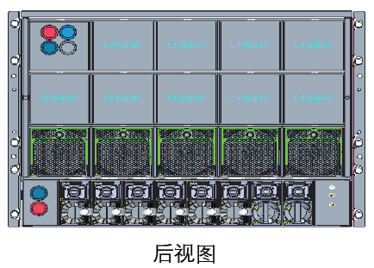

具体散热通道如图：

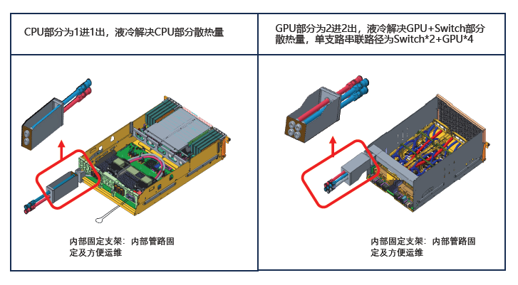

• CPU、GPU主芯片处采用高密铲齿0.2*0.2，满足高热流温控要求

• VR部分布置设宽水槽，满足VR温控要求以及流阻需求，采用水冷

• 采用软管+快接的形式（软管材质为epdm/ptfe）

• 统一出液快接，利于系统运行，便于机房部署

• 进出液具有明显颜色区分标识，用于防呆

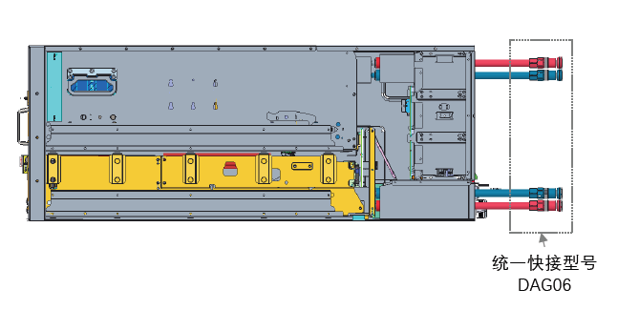

# 通用保修政策

## 6.1保修期限

超云数字技术集团有限公司（以下简称“超云”）对其出售的产品提供三年有限保修服务。

1、产品保修的起始日期为产品到货日期。如用户不能提供有效的到货日期证明时，以超云记录的产品出厂日期加一个月作为产品的保修起始日期。

2、单独销售或客户单独购买的超云配件类产品，自购买之日起一年内免费保修，保修方式为发货更换，不含免费的上门服务。

3、客户购买的用于原机器扩容使用的零部件，其保修期随同原整机产品的保修期计算, 如该整机产品保修期剩余不足一年，以零部件和整机两者剩余保修期较长者计算。

4、固态硬盘保修期届满，或固态硬盘SMART属性如“介质磨损”值、“使用百分比估计”值等衡量指标达到固态硬盘厂商规定的保修终止指标时，保修期终止，以先到者为准。

5、如整机保修期结束后整机内含有扩容且未过保的零部件发生故障，保修方式为发货更换，不含免费的上门服务，超云支持远程指导排查故障。

6、经超云维修后的产品部件，其保修期随同原整机产品的保修期计算。如修复之日距原整机产品的保修期结束之日不足三个月，则该部件自修复之日起保修三个月。

7、维修所使用部件在关键功能上等同于或高于原部件。

8、维修替换下的部件归超云所有，用户必须保持故障部件的原始使用状态。如果由于用户自身原因 （如科研、保密等）要求保留、拆解或改装瑕疵部件时，该瑕疵部件即失去保修资格。

9、对于合同中有要求硬盘免回收服务的，超云有权将替换下来的故障硬盘壳拆卸下来收回或将硬盘现场销毁。

10、客户购买的用于服务器的PC级硬盘零部件，自购买之日起超云不对其进行保修。

11、超云软件产品向客户提供第一年的免费远程技术支持、免费升级服务。从第二年起提供付费的技术支持服务。

## 6.2保修服务流程

* **超云服务热线**

超云面向全国客户提供7x24小时的服务热线支持，客户可随时拨打超云服务热线4006-330-360 寻求支持和帮助。

* **保修确认手续**

用户报修时需要提供如下信息：

1)产品型号；

2)整机序列号（S/N）；

3)系统的软硬件配置、详细的故障描述和系统错误信息；

4)用户单位名称、联系人、联系方式及详细地址。

* **保修服务流程**

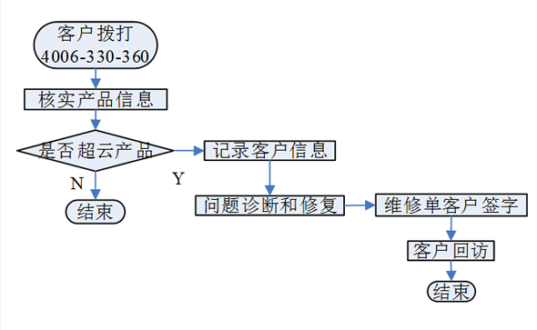

## 6.3保修响应时间

超云向全国范围内的用户提供每周7天每天24小时的服务响应，客户可随时拨打超云的免费服务热线4006-330-360报修。

客户在报修时需提供如下信息：

1)产品型号；

2)整机序列号（S/N）；

3)系统的软硬件配置、详细的故障描述和系统错误信息；

4)用户单位名称、联系人、联系方式及详细地址。

接到报修后，超云的技术服务人员将于2小时内进行电话响应，及时联系客户解决问题。如果确认需要现场服务，超云的技术服务人员将会根据客户所处的位置，与客户电话预约登门时间，并将在第二个工作日抵达现场（或在途）。

## 6.4保修内容与方式

超云将根据具体情况选择以下所列的一种或多种合适的方式提供保修服务。

* **远程问题诊断和技术支持**

客户拨打超云售后服务热线提出服务请求后，超云将与客户合作共同解决问题。在提供任何必要的现场服务之前，超云将首先使用电话或远程支持服务工具（可行的情况下）对超云提供支持的产品进行远程问题诊断，或通过其它方式为远程解决问题提供帮助。

* **发货更换**

对于保修期内能简单安装的部件（包括但不限于热拔插硬盘、热拔插电源、显示器、键盘、鼠标），或者客户单独购买的服务器零部件，超云可通过发货更换的方式进行维修，并提供相应的电话安装指导。超云负责将备件寄往客户处的单程运费。客户负责将维修时替换下来的部件寄回至超云并负担单程运费。

* **现场硬件更换服务**

如果硬件问题不能通过远程方式或发货更换方式解决，超云将派遣现场服务工程师到客户现场进行硬件的维修，客户有责任提供合理的维修操作条件，包括但不限于超云现场服务工程师进入客户机房的权限、维修时间的申请、适合的电源等。

* **备件和材料**

超云将提供维修所需的备件和材料，确保超云提供支持的硬件设备恢复正常运行。维修更换下来的产品部件归超云所有。

* **不间断工作**

超云的现场服务工程师到达客户现场后，立即开始进行不间断服务，直至设备能够重新运行。如需额外的备件或资源，服务工作可暂停，直至这些备件或资源备齐。

## 6.5保修服务范围

* **本服务政策仅限于超云在保修期内正常使用时出现的硬件故障；**
* **超云不承担由于产品故障给用户造成的损失（如设备停机、数据丢失等）；**
* **对于超出服务范围的服务，或保修期外的服务，超云提供有偿服务，具体事宜可向超云服务热线咨询；**
* **下列情况不属于保修服务范围：**

1）无超云标识或标识残缺的产品；

2）产品内部的电子元器件对潮湿、酸碱浓度高的环境敏感，湿气、酸碱类物质同污物积聚会形成腐蚀性物质，损害电子元器件，导致产品故障，请用户避免在此类环境中储存和使用产品，由此造成的产品故障不在产品保修范围内；

3）未按说明书要求，非产品所规定的工作环境或错误安装、保管及使用等造成的故障或损坏（例如温度过高、过低，过于潮湿或干燥，海拔过高，非正常的物理压力，电磁干扰，供电不稳，静电干扰，零地电压过大，输入不合适的电压等）；

4）由非超云授权机构人员安装、修理、更改或拆卸而造成的故障或损坏；

5）因使用非超云提供的部件而导致的故障或损坏；

6）因使用盗版或其他非合法授权软件、非标准或未公开发行的软件造成的故障或损坏；

7）因意外因素或人为原因（包括但不限于计算机病毒、操作失误、进液、划伤、搬运、 磕碰、不正确插拔、异物掉入、鼠害、虫害等）导致的故障或损坏；

8）因遗忘口令而导致的故障；

9）因客户误操作而破坏随机配置软件系统导致的故障；

10）因自然灾害等不可抗力（如雷击、火灾、地震等）原因造成的故障或损坏；

## 6.6特别提示与说明

* **优先适用**

本说明如果出现与国家相关法律法规相违背的情况，以相关法律法规为准。

* **超云否认的承诺**

除非本说明中明确表示，超云不做任何其它明示或暗示的承诺和保证，包括对产品的可销性和对某一特定用途的适用性的暗示保证。除非超云另外做出明确承诺，否则：

1）本保修说明仅适用于超云产品出厂时配置的主机和部件（详见客户订单）。任何机构或人员（如销售商）给客户安装的一切非超云部件，超云不承担保修责任。

2）任何机构和人员（如销售商）在本保修说明之外就客户购买的产品及其附属软硬件设备向客户做出的任何额外承诺，超云将不承担责任；客户应向做出该承诺的机构或人员索要书面证明，以保证这些额外承诺能够兑现。

* **数据备份**

请您在接受服务前务必及时将您认为有价值的信息程序进行备份或取回，超云及超云认证服务机构仅负责产品的维修与检测，本文件规定的服务范围内恕不提供任何数据恢复与备份。超云及其认证服务机构不对数据、程序或存储介质的损坏或丢失承担责任。

* **替换整机或部件的所有权**

超云为客户更换整机或故障部件后，被更换的原机器或故障部件将由超云收回并享有所有权。

## 6.7 H100特别条款

6.7.1.未购买超云保修服务：原厂质保，超云协助。

6.7.2.

* **本说明的解释权归超云数字技术集团有限公司。**

购买超云保修服务：提供5*8小时现场故障诊断服务，非GPU模组类部件维修方式现场备件服务，GPU模组类维修方式为整机返厂RMA服务。

# 总结

智算中心作为承载人工智能应用需求的算力中心，以海量异构数据为资源，基于自监督学习、强化学习、跨媒体多模态等最新的人工智能理论，采用技术领先、生态成熟的AI芯片、AI服务器、高速互联、深度学习框架、资源调度等计算架构，汇聚并赋能行业AI应用，助力行业智慧应用高效化开发，支撑和引领数字经济、智能产业、智慧城市和智慧社会应用与生态健康发展。

本项目金额较大，建议完成双方高层互访，实地参观后，根据实际情况提供更为准确合理的报价。